Лабораторна 5

Звіт

Виконав Авраменко Владислав

Група ІПС-33

Задача:

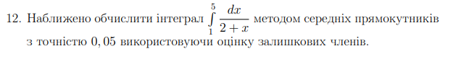

Для знаходження визначеного інтегралу використаємо формулу:

h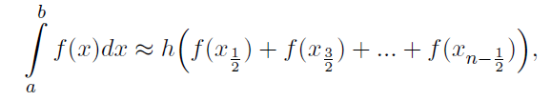

Де *h* ми виражаємо з формули:

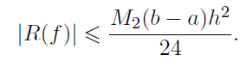, тобто:

$0<h≤ \sqrt{\frac{24*0.05}{M_{2}*(b-a)}}$, де |R(f)| = 0.05 за умовою, a = 1, b =5, M2 – максимум по модулю другої похідної підінтегральної функції.

Пройдемось по коду:

1. Шукаємо h та n:

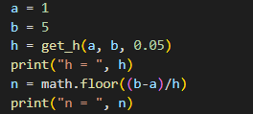

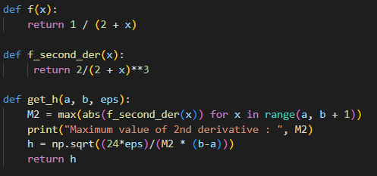



1. Підставляємо знайдені параметри у формулу і рахуємо наближене значення інтегралу:

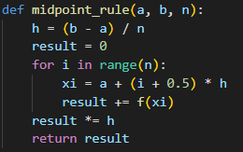

Підрахувавши значення інтегралу за допомогою Wolfram значення цього інтегралу, отримав:



Як ми бачимо |0.8473-0.8| = 0.0473 < 0.05, отже можна припустити що лабораторна виконана правильно!